青 岛 科 技 大 学
二O一 O 年硕士研究生入学考试试题
考试科目：海洋化学

注意事项：1．本试卷共 6 道大题（共计 22 个小题），满分150 分；
2．本卷属试题卷，答题另有答题卷，答案一律写在答题卷上，写在该试题卷上或草纸上均无效。要注意试卷清洁，不要在试卷上涂划；
3．必须用蓝、黑钢笔或签字笔答题，其它均无效。
﹡﹡﹡﹡﹡﹡﹡﹡﹡﹡﹡﹡﹡﹡﹡﹡﹡﹡﹡﹡﹡﹡﹡﹡﹡﹡﹡﹡﹡﹡﹡﹡﹡﹡﹡﹡﹡﹡﹡
- 选择题（每题2分，共10分）
1.海洋化学和化学海洋学都是海洋科学的二级学科，化学海洋学的母体学科为（ ）
A. 化学 B. 海洋学 C. 海洋科学导论
2. 海水主要溶解阳离子中， 的保守性最差。
A. Sr B. Na C. Ca D.Mg
3.下列元素中，在海水中含量最高的是（ ）
A.Cl B.Na C.Ca D. Br
4. 根据溶解氧的分布规律，下列各大洋溶解氧的平均浓度最高的是（ ）。
A. 太平洋 B.印度洋 C.大西洋
5.不同化学形态的重金属元素的生物毒性是不同的，有机形态的生物毒性远大于其无机形态的重金属元素为（ ）
A. Cu B.Fe C.Zn D.Hg
二、填空题（每空2分，共30分）
1.海洋中的溶解氧主要消耗过程有 、 和 。
2.海水无机化合氮中的三氮是 、 、 ，主要以 存在。
3.海水中的有机物质按粒径可分为三类： 、 和 。
4.海水中的总碳酸盐应为 、 、 三者之和。
5.大约超过10%的世界海洋表面海水，其主要的植物生长营养盐以及光照是充足的但浮游植物的量是很低的，呈现 现象，经过研究证实此海区缺少 元素限制了浮游植物的生长。
三、简答题（每题5分，共30分）
1. 海水盐度和氯度的定义？两者之间的关系？
2.物质在海水--大气界面上通量如何计算？主要影响因子有哪些？
第 1 页（共 2 页）

3．什么是海水缓冲容量？pH=8左右，海水海水缓冲容量实测值为多少？与计算值相比如何，为什么？
4什么是营养盐再生？
5.简述金属有机络合物生成的环境效应。
6.什么是新生产？试说明其意义。
四、问答题（每题10分，共30分）
1．海水中微（痕）量元素垂直分布类型有哪些？试举例。
2．大洋海水中溶解氧的垂直分布特征是怎样的？形成原因是什么？
3. 大洋海水溶解有机物（DOC）和颗粒有机物(POC)何者为主？DOC和POC的垂直分布有何特点，为什么？
五、绘图说明题（20分）
1.试绘出温带海区夏季磷酸盐和硅酸盐的垂直分布图，并分别说明特征及形成原因。
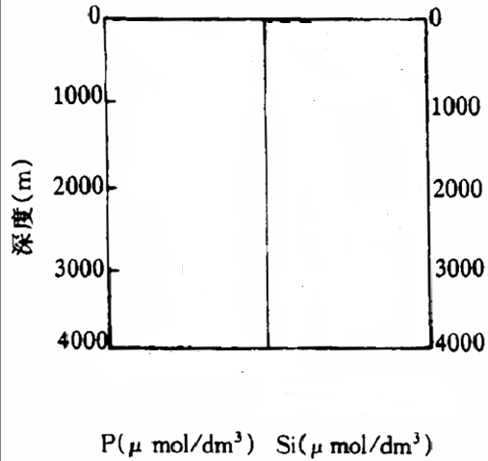
六 论述题 （每题15分，30分）
1. 试表述海洋重金属的生物地球化学过程和循环。
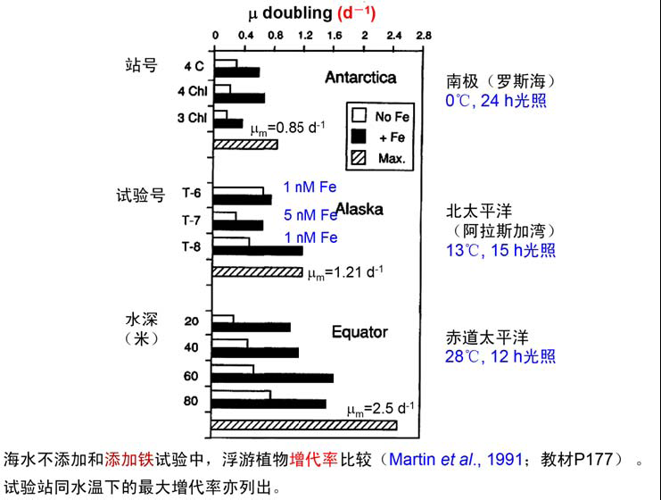
2. 对下图进行描述并作适当分析。
第 2 页（共 2 页）

